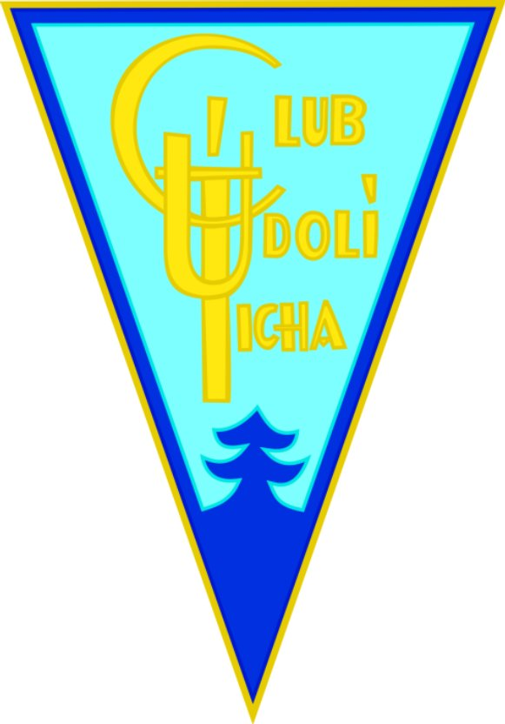

Srdečně Vás zveme na naše každoroční podzimní setkání.

Letos se koná v sobotu 9. 10. 2010.
V restauraci U Dolejšů v 17:00.

Osadní rada Clubu údolí ticha.

